Мы любим Шашки!
Часто у родителей детей 5-7 лет появляются проблемы - чем и как занять вечернее время дошкольника, чтобы это приносило ему пользу и развивало его способности? Родители хотят вырастить своих детей успешными, умеющими преодолевать трудности, достигать поставленной цели. Но как привить ребёнку стремление к самостоятельному мышлению? Как отвлечь ребенка от бесцельного сидения за компьютерными играми? Один из лучших способов – научить его игре в шашки! Ежегодно, в эту интереснейшую игру, дети играют и в детском саду.
13 февраля 2024 года в нашем саду состоялась интеллектуальная олимпиада в детском саду по шашкам среди дошкольных групп.

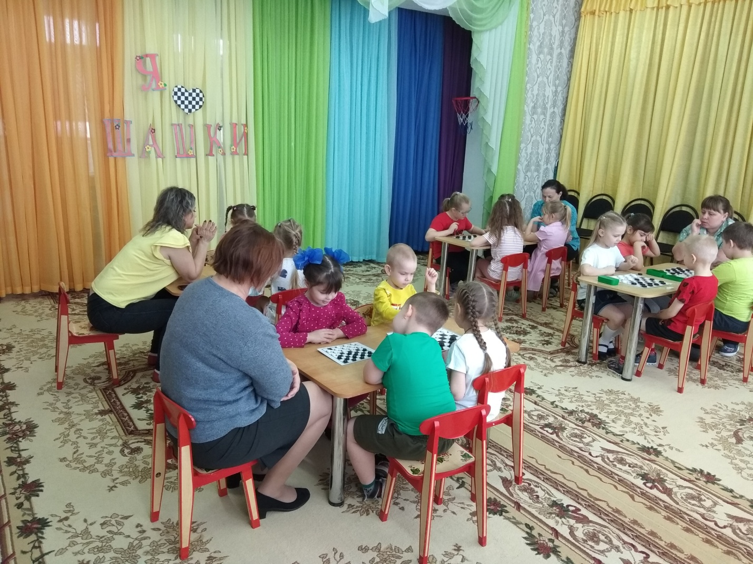
Несмотря на то, что правила игры в шашки просты и общедоступны, в действительности же, научиться хорошо играть в шашки – дело далеко не легкое и не простое, так как игра эта содержит в себе много трудностей, тонкостей и глубины. Чтобы достичь отличных результатов в игре, мы много тренировались, на кружке «ЗдоровейКи» и в свободное время в режимных моментах в группе.

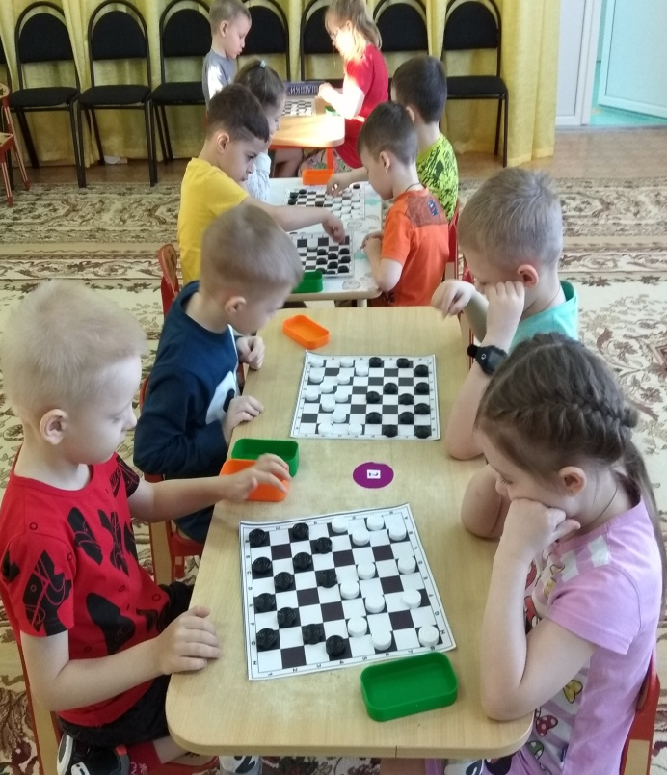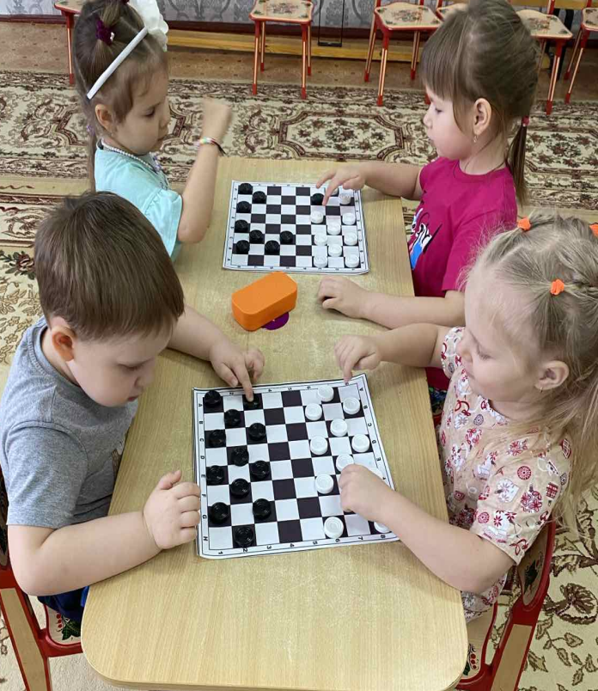
Благодаря играм в шашки дети учатся быть терпеливыми, усидчивыми, настойчивыми в достижении поставленной цели, изобретательности, фантазии. А главное у ребят формируется воля к победе в напряжённой борьбе.

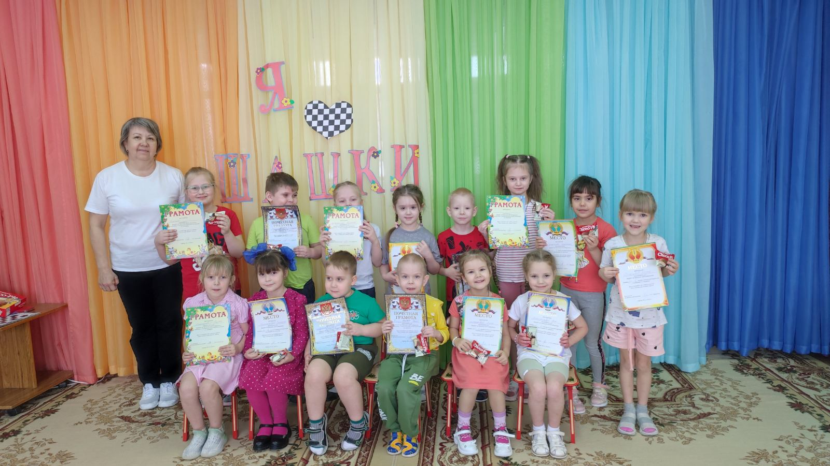
Благодарю, родителей, за совместные семейные тренировки в играх в шашки, а ребят за терпение, упорство и волю к победе!
Подготовила: инструктор по физической культуре
Т.С. Демакова

